

***№ 23(454) от 5 августа 2021 года.***

Информационный бюллетень Танзыбейского сельсовета Ермаковского района Красноярского края Выпускается с 2007 года.

Редактор: Самсонова Н.А.

Издатель и распространитель издания: Администрация Танзыбейского сельсовета.

Тираж:100 экз., периодичность не менее 1раз в месяц.

18 марта в 15-00

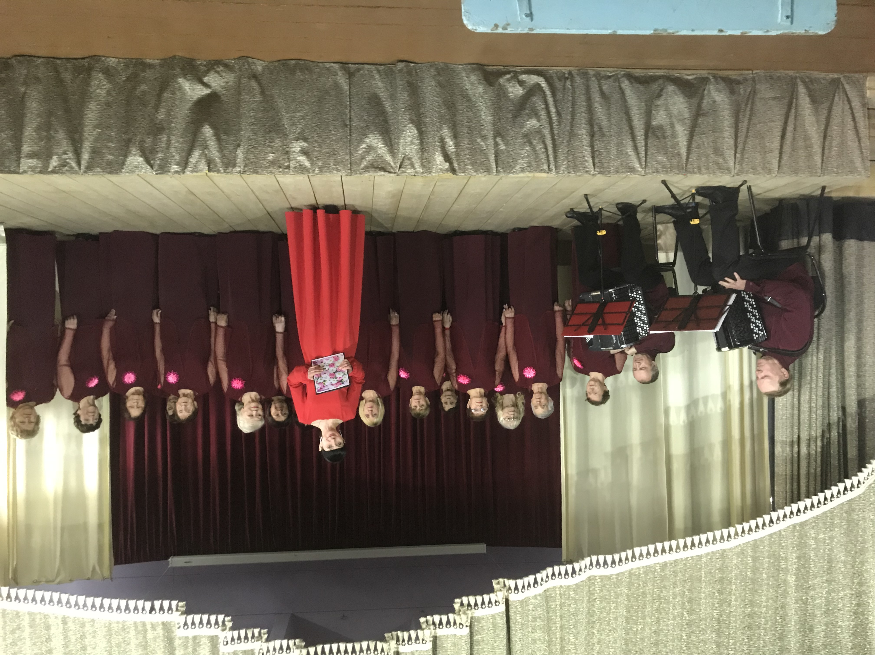

**Целительный «Родник»**

В конце мая в Танзыбейский Дом культуры приезжали необыкновенные гости. Это народный хор «Родник» Ермаковского районного Дома культуры с концертной программой «На Руси никогда не умолкнут гармони». Основу хора составляют люди «серебряного возраста». Репертуар хора «Родник» разнообразен. Он включал в себя не только народные, но и эстрадные песни. Каждой из них артисты придали своё звучание, своё понимание. От этого, даже давно знакомая песня звучала по-новому, приобретала другое, превосходное восприятие. Зал замирал, когда звучали песня в исполнении этого замечательного коллектива. Своим выступлением хор «Родник» подарил Танзыбейцам, поистине, настоящий праздник. **Спасибо вам!**

**Ограничения посещения территории Природного парка «Ергаки»**

В связи с неоднократным нападением диких животных (медведей) в районе природного парка «Ергаки», на основании решения комиссии по предупреждению и ликвидации чрезвычайных ситуаций Ермаковского района вводятся ограничения для посещения до 01 ноября 2021 года (установки устойчивого снежного покрова) территорий природного парка «Ергаки» для занятий пешеходным туризмом (за исключением популярных туристических маршрутов по экотропам):

- Визит-центр - Висячий камень; озеро Художников - озеро Светлое; озеро Светлое; Каменный город; пик Птица; урочище Тушканчик; водопад Мраморный.

Со 2 августа 2021 года Администрация Танзыбейского сельсовета приостанавливает выдачу пропусков на посещение территории Природного парка «Ергаки».

**Сельскохозяйственная перепись**

С 1 по 30 августа 2021 года в России проводится сельскохозяйственная микроперепись. Перепись — это единственный источник подробной информации о ресурсах и результатах сельскохозяйственной деятельности, в том числе по хозяйствам населения. Данные переписи обезличены. Информация записывается со слов опрашиваемых.

**УВАЖАЕМЫЕ РАБОТАДАТЕЛИ!**

В соответствии с Постановлением № 43 от 23.07.2021 Главного государственного санитарного врача по Красноярскому краю, которым определены категории граждан, подлежащие обязательной вакцинации от COVID-19 **вам необходимо:**

**1.Обеспечить проведение профилактических прививок по эпидемическим показаниям против новой коронавирусной инфекции гражданами, подлежащими обязательной вакцинации, с охватом не менее 60 % от общей численности к 15.09.2021 года, в том числе работающим на основании трудового договора, гражданско-правового договора в организациях, у индивидуальных предпринимателей.**

**2.Юридическим лицам, индивидуальным предпринимателям и руководителям организаций всех форм собственности:**

- обеспечить иммунизацию работающих лиц с охватом не менее 60% от общей численности работников;

- оказывать содействие медицинским организациям в организации и проведении иммунизации против новой коронавирусной инфекции (COVID-19) подлежащего контингента.

**Повторное вождение в нетрезвом виде**

После вступления в силу уголовной статьи за повторное вождение в нетрезвом виде (ст.264.1 УК РФ) в суде стали проходить процессы в отношении пьяных автолюбителей. Вопреки ожиданию общества почти все суды заканчивались для преступников весьма безболезненно. Еще в 2017 году к реальному сроку лишения свободы никто не был осужден. Нарушители получали условный срок, либо обязательные работы. Перспектива обязательных работ никого не останавливает, тем более, если человек уже неоднократно в нетрезвом виде садился за руль. В настоящее время нарушители получают реальное наказание в виде лишения свободы.

В течение 6 месяцев 2021 года по учету филиала в Ермаковском районе прошло 51 осужденный все они жители района, которые осуждены за повторное вождение в пьяном виде.

Большинство осужденных вообще никогда не имели прав на вождение транспортным средством, 20 осужденных нигде не работали и не учились.

Известно 3 случая, когда к уголовной ответственности по ст.264.1 УК РФ привлекли мужчин, которые на момент совершения преступления уже сняты с учета филиала. Ранее они отбывали обязательные работы и имели лишение права заниматься деятельностью по управлению транспортными средствами.

За повторное аналогичное преступление их вновь осудили, но уже к лишению свободы как к основному виду наказания и к дополнительному виду наказания лишению права заниматься деятельностью по управлению транспортными средствами на определенный срок. Дополнительный вид наказания осужденный будет отбывать после освобождения из мест лишения свободы в уголовно-исполнительной инспекции по месту жительства.

Дело в том, что после отбытия осужденным основного вида наказания в виде лишения свободы, в его жизни мало что меняется. Малый процент осужденных официально принят на работу. Основной заработок – это сбор и самореализация дикоросов, наем на разовые работы к частным лицам. И ничто не останавливает их покататься на транспортном средстве, ни ответственность, ни жизнь, ни здоровье, ни в чем не повинных людей (ни взрослых, ни детей).

Если осужденный по профессии водитель и это его основной вид заработка, то при постановке на учет в УИИ на предприятие направляется извещение – сотрудника должны освободить от управления любым видом транспорта, перевести на другую должность, либо уволить. При увольнении, в трудовую книжку вносится запись в соответствии с приговором суда. Однако и это не останавливает любителей покататься.

Заместитель начальника Шушенского МФ ФКУ УИИ

ГУФСИН России по Красноярскому краю

майор внутренней службы Л.А.Горбунова